|  |  |
| --- | --- |
|  |  |

**I MECCANISMI COMMERCIALI FUORI DALLE REGOLE: L’IMPATTO SULLE IMPRESE DEL TERZIARIO**

Quattro imprese del terziario su cinque (l’82,4%) si sentono colpite dai meccanismi commerciali fuori dalle regole, un fenomeno particolarmente accentuato nelle regioni del Centro e del Mezzogiorno d’Italia. In particolare, oltre la metà delle imprese del terziario si ritiene danneggiato in modo più o meno grave dall’azione dell’illegalità (il 37,3% delle imprese “molto” o “abbastanza” danneggiato e il 20% “mediamente” danneggiato), mentre soltanto il 17,6% afferma di non sentirsi toccato dal problema.

­­­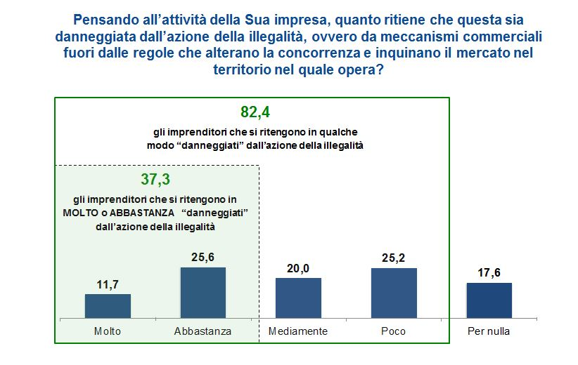

*Fonte: Indagine Confcommercio-Format Research sulle imprese.*

**LA DIMENSIONE DEL FENOMENO**

Oltre un terzo delle imprese (il 34,9%) segnala l’acuirsi dell’illegalità rispetto a tre anni fa nel territorio in cui opera, mentre soltanto per il 7,2% i fenomeni illegali sono diminuiti. Per il 57,9% l’intensità sarebbe rimasta invariata. Il saldo tra gli imprenditori che considerano i fenomeni illegali in aumento al netto di coloro che lo ritengono in flessione è pari a +27,7%.

**GLI EFFETTI DEL FENOMENO SULLE IMPRESE**

Gli effetti prodotti dall’illegalità hanno un impatto profondo ed esteso sulle performance e la competitività delle imprese. Per il 75,3% delle imprese del terziario l’azione dell’illegalità, in tutte le sue forme, in primo luogo genera concorrenza sleale o riduce i ricavi e il fatturato a causa delle “mancate vendite”. Proprio a causa della concorrenza sleale di coloro che, operando illegalmente, non sostengono i costi delle imprese in regola, il 13,6% delle imprese dichiara di dover rinunciare ad assumere nuovi addetti o, in qualche caso, a mantenere i livelli occupazionali attuali. Inoltre, l’impatto negativo dell’illegalità in termini di mancate vendite o di riduzione delle vendite per le imprese è generalizzato, prescindendo dal luogo, dalle dimensioni e dal settore in cui operano.

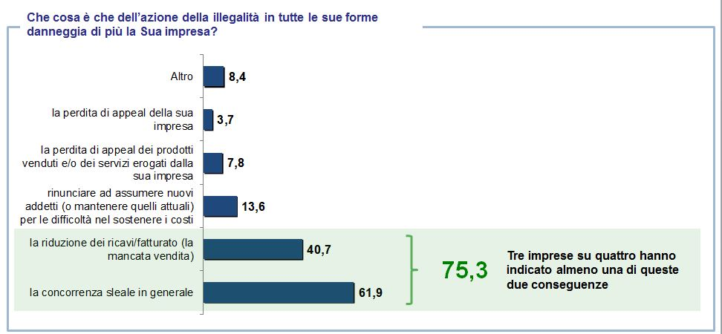

La somma delle percentuali è diversa da 100 perché sono ammesse risposte multiple.

*Fonte: Indagine Confcommercio-Format Research sulle imprese.*

Tra i meccanismi commerciali “fuori dalle regole” ritenuti in qualche modo più gravi e pericolosi le imprese del terziario indicano soprattutto la concorrenza sleale di coloro che vendono prodotti o servizi senza le necessarie autorizzazioni.

In particolare, le imprese del commercio indicano le vendite di prodotti regolari presso venditori non dotati delle apposite autorizzazioni e/o in appartamento (39,7%) e le vendite su Internet senza autorizzazioni (30,8%); le imprese del turismo segnalano la concorrenza sleale di coloro che svolgono l’attività economica aggirando le norme (69,7%), la concorrenza sleale di coloro che svolgono la stessa attività ma senza autorizzazioni (68,1%) e le vendite di servizi turistici e/o enogastronomici su Internet fatte senza autorizzazioni (68,1%); le imprese dei servizi individuano la concorrenza sleale di coloro che svolgono la stessa attività economica ma senza autorizzazioni (60,2%) e la concorrenza sleale di coloro che svolgono l'attività economica “aggirando le norme” (58%); le imprese dell’autotrasporto additano l'esercizio delle imprese che svolgono l'attività di autotrasporto pur non essendo iscritte all'albo degli autotrasportatori (65,7%) e la concorrenza delle imprese non italiane che, pure operando nel nostro paese, non sono tenute al rispetto delle vigenti norme italiane relative alla sicurezza (55,1%).

**I meccanismi commerciali “fuori dalle regole” più gravi e pericolosi**

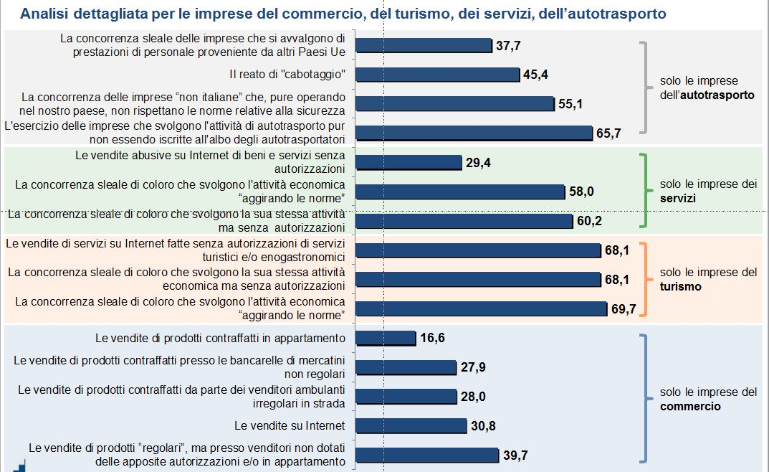

La somma delle percentuali è diversa da 100 perché sono ammesse risposte multiple.

*Fonte: Indagine Confcommercio-Format Research sulle imprese.*

**LE RAGIONI DEL FENOMENO**

Per il 66,4% delle imprese la crisi economica sta favorendo l’acquisto di prodotti e servizi illegali.

Per oltre il 70% degli imprenditori il motivo principale dell’acquisto di prodotti o servizi illegali è prevalentemente di natura economica (“..*è un affare*”, “..*il costo è inferiore*”, “..*si risparmia*”). Più in generale, gli imprenditori ritengono che i consumatori acquistino prodotti contraffatti o ricorrano a servizi esercitati in modo palesemente abusivo perché pensano di fare un buon affare, risparmiando (79,3%), perché i consumatori che si comportano in questo modo non hanno i soldi per comprare prodotti “legali” o perché l’acquisto di un servizio abusivo costa meno (71,2%), perché anche se “pericoloso” il prodotto illegale è più economico e si risparmia (70,6%), perché i prodotti illegali costano comunque meno rispetto a quelli non illegali (53,8%), per mancanza di sufficiente informazione sui pericoli che si corrono acquistando beni e servizi illegali (28%).

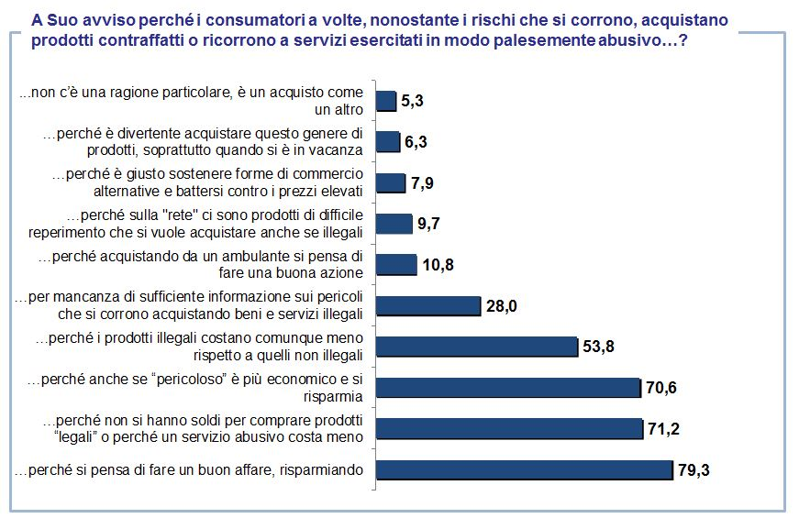

La somma delle percentuali è diversa da 100 perché sono ammesse risposte multiple.

*Fonte: Indagine Confcommercio-Format Research sulle imprese.*

**COME COMBATTERE IL FENOMENO**

Le azioni ritenute più efficaci da parte dalle imprese del terziario per combattere tutti quei fenomeni che alterano la concorrenza e inquinano il mercato sono il lancio di campagne di comunicazione e sensibilizzazione verso i consumatori (64,2%), l’attivazione di iniziative che coinvolgano tutti i soggetti interessati dal fenomeno, cioè le imprese, i consumatori, lo Stato, le forze dell’ordine (61,8%), l’effettuazione di interventi sul territorio da parte delle forze dell’ordine e degli enti amministrativi nelle aree più colpite dalla illegalità (47,1%), la realizzazione di azioni e di iniziative di sensibilizzazione e formazione nelle scuole (26,7%), lo svolgimento di seminari di approfondimento sul fenomeno (21,7%).

L’83,2% delle imprese del terziario ritiene insufficienti (“poco” o “per nulla” efficaci) i controlli attualmente in atto per la repressione dei fenomeni illegali.

Per quattro imprese su cinque le sanzioni previste sia contro coloro che producono/vendono prodotti o servizi illegali che contro coloro che acquistano prodotti o servizi illegali sono insufficienti.

____________________

## *Nota metodologica*

L’indagine sull’illegalità, la contraffazione e l’abusivismo commerciale è stata effettuata su un campione statisticamente rappresentativo dell’universo delle imprese italiane del commercio, del turismo e dei servizi (1.000 interviste a buon fine) e dell’universo delle imprese italiane dell’autotrasporto (400 interviste a buon fine). Margine di fiducia: +3,2%. L’indagine è stata svolta dall’Istituto di ricerca Format Research, tramite interviste telefoniche (sistema Cati), nel periodo 30 settembre – 9 ottobre 2013.

[www.agcom.it](http://www.agocom.it). [www.formatresearch.com](http://www.formatresearch.com)